Topographie: Deutscher Ostseeraum

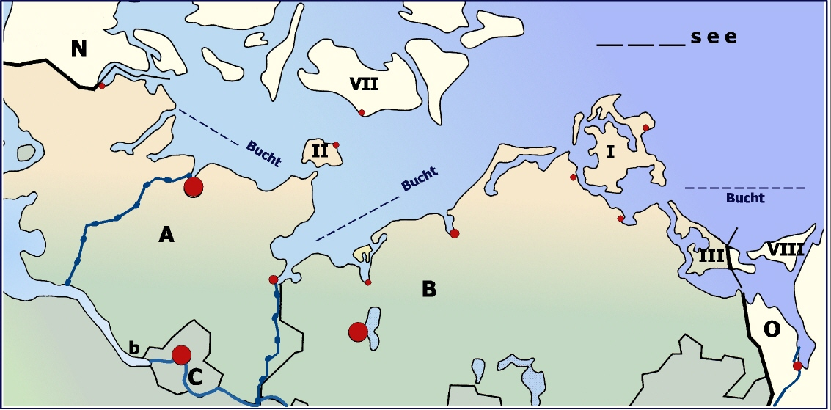
Legende:
Bundesländer mit Landeshauptstadt |  |  |  |  | Städte |  |  | Inseln/ Halbinseln
A  1  B  2  C  3 |  | ___________________  Kiel  ___________________  Schwerin  ___________________  Hamburg |  |  | 4  5  6  7  8  9  10  11  12  13 | Greifswald  Stralsund  Sassnitz  Rostock  Wismar  Lübeck  Flensburg  Puttgarden  Rødby Havn  Stettin |  | I  II  III  IV  V  VI  VII  VIII | _______________  _______________  _______________  Darß-Zingst  _______________  Poel  Lolland  Wollin
Nachbarländer
N  O |  | ___________________  ___________________
Flüsse/ Kanäle/ Seen
a | Nord-Ostsee-Kanal |  | b | ____________ |  |  | c | Oder
d | Schweriner See |  | e | Müritz |  |  | f | Elbe-Lübeck-Kanal
- Vervollständige mithilfe des Atlas die Legende des Kartenausschnitts.
- Trage die fehlenden Zahlen und Buchstaben der vorgegebenen topographischen Objekte in den obigen Kartenausschnitt ein.

